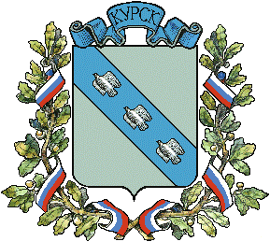

Администрация города Курска

КОМИТЕТ ПО УПРАВЛЕНИЮ МУНИЦИПАЛЬНЫМ
ИМУЩЕСТВОМ ГОРОДА КУРСКА

Р А С П О Р Я Ж Е Н И Е

02.08.2021 № 04/431

О внесении дополнения в распоряжение
комитета по управлению муниципальным
имуществом города Курска от 24.05.2021 № 04/240

Во исполнение Закона Курской области от 21.09.2011 № 74-ЗКО «О бесплатном предоставлении в собственность отдельным категориям граждан земельных участков на территории Курской области», в соответствии с Положением о комитете по управлению муниципальным имуществом города Курска, утвержденным решением Курского городского Собрания от 20.12.2019 № 111-6-РС, рассмотрев предложение комитета по управлению имуществом Курской области:

1. Внести в Приложение к распоряжению комитета по управлению муниципальным имуществом города Курска от 24.05.2021 № 04/240 «Об утверждении Перечня земельных участков для бесплатного предоставления в собственность отдельным категориям граждан для индивидуального жилищного строительства» следующее дополнение:
1.1 Дополнить Перечень земельных участков для бесплатного предоставления в собственность отдельным категориям граждан для индивидуального жилищного строительства строкой 15 следующего содержания:

15 | 46:29:102059:24 | Курская область, г. Курск, Центральный округ | 1000 | для размещения индивидуального жилого дома

2. Отделу исходных данных (Корыстина Л.А.) в течение пяти дней со дня принятия настоящего распоряжения обратиться в Управление информации и печати Администрации города Курска (Комкова Т.В.) для размещения настоящего распоряжения в газете «Городские известия» и в Управление делами Администрации города Курска (Кабан А.Н.) для размещения настоящего распоряжения на официальном

сайте Администрации города Курска в информационно-телекоммуникационной сети «Интернет».
3. Контроль за исполнением настоящего распоряжения оставляю за собой.
4. Распоряжение вступает в силу со дня его официального опубликования.

Заместитель главы Администрации
города Курска – председатель комитета
по управлению муниципальным имуществом
города Курска О.В. Гранкина

